Formulaire d’inscription au 11e Concours multilingue
Jeune Printemps

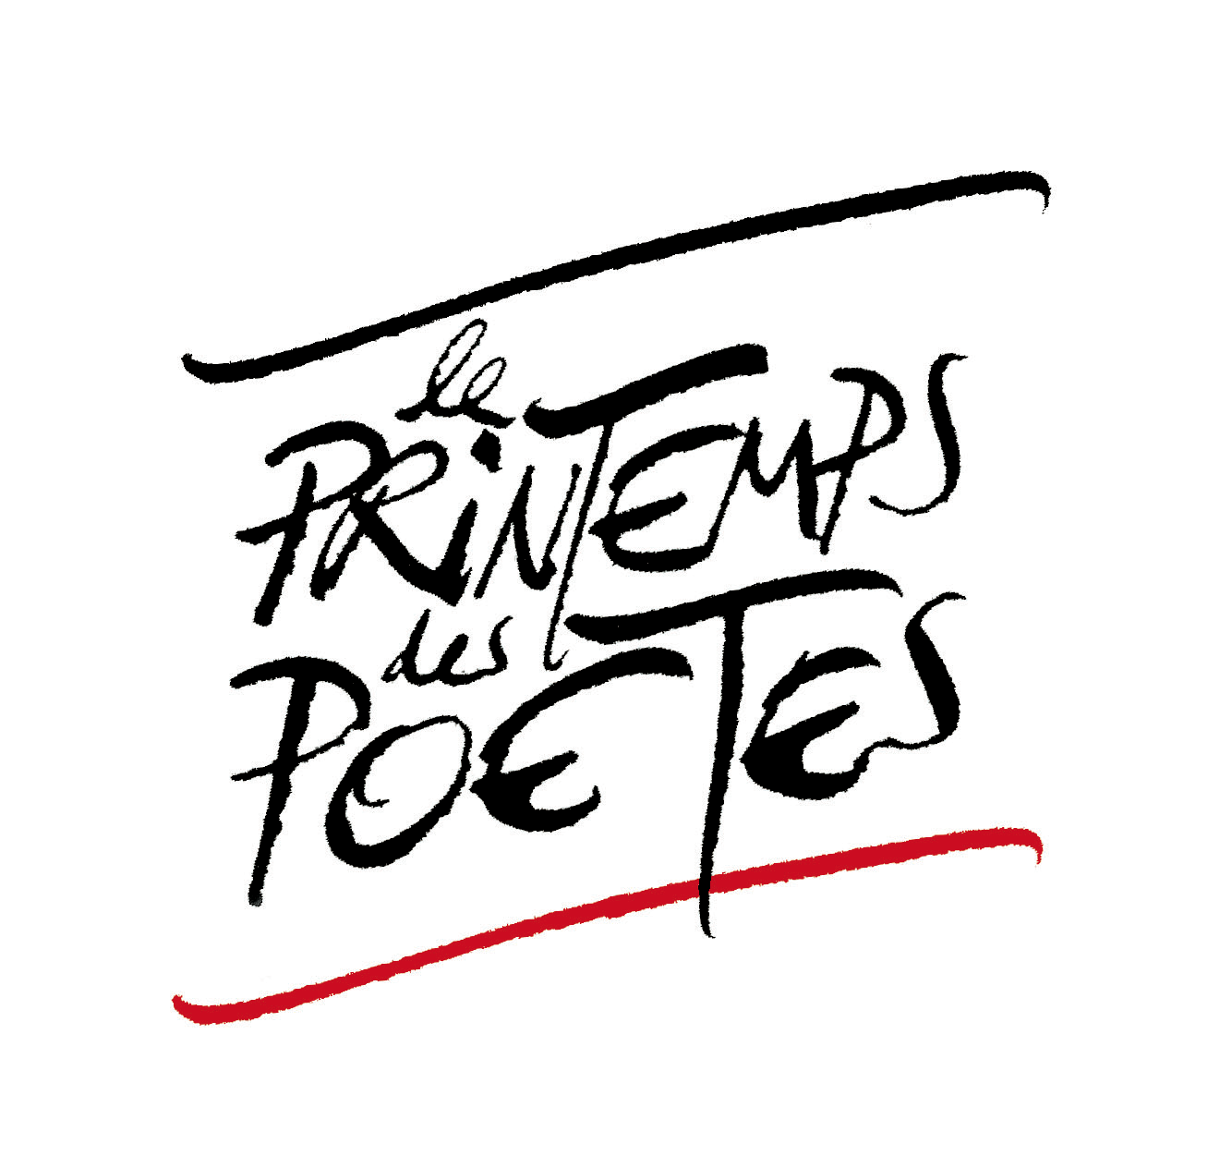

- Nom et prénom : ……………………………………………………………….....
- Date de naissance : ………………………………….
- Lycée (collège) : ……………….………………………
- (Professeur) : ……………………………………….
- Téléphone : ………………….……………………
- Adresse email: …………………………………………….

Ce formulaire est à envoyer avec les poèmes au plus tard pour le 31 mars 2022 à :

jeuneprintemps@printemps-poetes.lu

